KOOSTÖÖPROJEKT KOOLIDELE „JALGRATTURIKOOLITUSE ÕPPERAJA ELEMENDID“
Õpperaja elementide hinnakalkulatsioon ja joonised

Hinnakalkulatsioon kasutades ehituspuidu ja veekindlat vineeri

Kooli poolt hangitavad ja valmistatavad jalgratta õpperaja tähistamiseks vajalikud elemendid ja materjalid (veekindel vineer ja ehituspuit)
Jrk nr | Element | Mõõt | 1Tk hind € | Tk | Hind kokku €
1. | Liiklusmärkide tugipostid veekindlast vineerist alusel | kõrgus H = 1000 mm aluse D = 400 mm | 12,18 | 10 | 121,80
2. | Pidurduslatt (puna-valgete triipudega) | L = 1000 mm, 35mm x 35mm | 1,18 | 1 | 1,18
3. | Rajalaud | 2500 x 450 x 40 | 31,10 | 2 | 62,20
4. | Miniestakaad | 1000 x 1000 x 100 | 10,76 | 1 | 10,76
5. | Kaldtee | 2500 x 400 x 65 | 32,95 | 1 | 32,95
6. | Kõrguslati tugipostid  (reguleeritava kõrgusega) | L = 1500mm, 45mm x 45 mm | 14,43 | 2 | 28,86
7. | Kõrguslatt | L = 1200- 1400 mm, 20mm x 25mm | 1,18 | 1 | 1,18
8. | Raskesti läbitav teelõik | 1000 x 1000 x 72 | 15,44 | 1 | 15,44
9. | „Tuulelipud“ veekindlast vineerist alusel | L = 1500, D = 50 mm | 14,43 | 2 | 28,86
10. | Tahvlid kahepoolsed 4 erineva arvuga | 300 x 200, kirje kõrgus H =  200 mm | 1,40 | 2 | 2,80
11. | Lameklotsid, lipid, (kolme eri värvi) või silikoonist minikoonused | 100 x 100 x 22 mm | 0,056 | 3x30 | 3,36
11.1 |  | 45 x 200 x 25 mm | 0,056 | 3x30 | 3,36
11.2 |  | 40 tk komplektis | 28,00 | 2 | 56,00
12. | Värvid elementide värvimiseks |  | 12,80 | 3 | 38,40
13. | Kinnitusvahendid |  | 28,00 | 1 | 28,00
 |  | Kokku lameklotside või lippidega: |  |  | 375,79
 |  | Kokku silikoonkoonustega: |  |  | 428,43

NB! Hinnad on võetud ettevõtete kodulehtedelt hetkel kehtivatest hinnakirjadest juuli 2020.

Ette antud värvivalik ei ole kohustuslik. Kool võib valida endale meelepärase värvi (va pidurduslatt). Kool võib valida, kas valmistab lameklotsid (punkt 11) või lipid (11.1) või hoopis soetab pehmed silikoonist minikoonused (11.2).

Hinnakalkulatsioon kasutades ehituspuidu

Kooli poolt hangitavad ja valmistatavad jalgratta õpperaja tähistamiseks vajalikud elemendid ja materjalid (ehituspuit)
Jrk nr | Element | Mõõt | 1Tk hind € | Tk | Hind kokku €
1. | Liiklusmärkide tugipostid laudadest alusel | kõrgus H = 1000 mm aluse D = 400 mm | 6,29 | 10 | 62,90
2. | Pidurduslatt (puna-valgete triipudega) | L = 1000 mm, 35mm x 35mm | 1,18 | 1 | 1,18
3. | Rajalaud | 2500 x 450 x 40 | 31,10 | 2 | 62,20
4. | Miniestakaad | 1000 x 1000 x 100 | 10,76 | 1 | 10,76
5. | Kaldtee | 2500 x 400 x 65 | 32,95 | 1 | 32,95
6. | Kõrguslati tugipostid  (reguleeritava kõrgusega) | L = 1500mm, 45mm x 45 mm | 3,56 | 2 | 7,12
7. | Kõrguslatt | L = 1000 mm, 20mm x 25mm | 1,18 | 1 | 1,18
8. | Raskesti läbitav teelõik | 1000 x 1000 x 72 | 15,44 | 1 | 15,44
9. | „Tuulelipud“ laudadest alusel | L = 1500, D = 50 mm | 9,53 | 2 | 19,06
10. | Tahvlid kahepoolsed 4 erineva arvuga | 300 x 200, kirje kõrgus H =  200 mm | 1,40 | 2 | 2,80
11. | Lameklotsid, lipid, (kolme eri värvi) või silikoonist minikoonused | 100 x 100 x 22 mm | 0,056 | 3x30 | 3,36
11.1 |  | 45 x 200 x 25 mm | 0,056 | 3x30 | 3,36
11.2 |  | 40 tk komplektis | 28,00 | 2 | 56,00
12. | Värvid elementide värvimiseks |  | 12,80 | 3 | 38,40
13. | Kinnitusvahendid |  | 28,00 | 1 | 28,00
 |  | Kokku lameklotside või lippidega: |  |  | 285,35
 |  | Kokku silikoonkoonustega: |  |  | 337,99

NB! Hinnad on võetud ettevõtete kodulehtedelt hetkel kehtivatest hinnakirjadest juuli 2020.

Ette antud värvivalik ei ole kohustuslik. Kool võib valida endale meelepärase värvi (va pidurduslatt). Kool võib valida, kas valmistab lameklotsid (punkt 11) või lipid (11.1) või hoopis soetab pehmed silikoonist minikoonused (11.2).

ÕPPERAJA ELEMENTIDE JOONISED

KOONUSED

H = 500-530 mm 10 tk
H = 250-320 mm 20 tk

LIIKLUSMÄRKIDE TUGIPOSTID ALUSEL

1000
mm

Liiklusmärgi posti alus laudadest kandiline
A A Lõige A-A

400

Liiklusmärgi posti alus vineerist ümmargune
400

Liiklusmärkide postide kõrgus on 1 meeter. Postide materjal on kas ümarpuit või PVC toru (D=24mm)

NUMBRITAHVLID

Nelja erineva numbriga, kahepoolsed.
300 x 200 mm, käepideme pikkus 200 mm, kirje kõrgus H = 200 mm 2 tk

NB! Numbritahvli võib asendada ka nt lamineeritud vähemalt A4 formaadis paberile prinditud lihtsate sümbolite, tähtede, kujundite, numbrite vms.

5

3

KÕRGUSLATI TUGIPOSTID 2 TK

KÕRGUSLATT

20
x
2
5
mm

1200-1400 mm

S
amm

100 mm

1100 mm

4
5
x45mm

500 mm

1500
mm

KALDTEE

2500 mm

2300 mm

400

400 mm

65 mm

100

RAJALAUD 2 tk

400 mm

450 mm

2500 mm

45

º

PIDURDUSLATT

35x35 mm

1000
mm

MINIESTAKAAD

1000 x 1000 mm

Puidust

100 mm

Vineerist

45

º

RASKESTI LÄBITAV TEELÕIK

72
mm

x 1000 mm
1000

TUULELIPP 2 tk

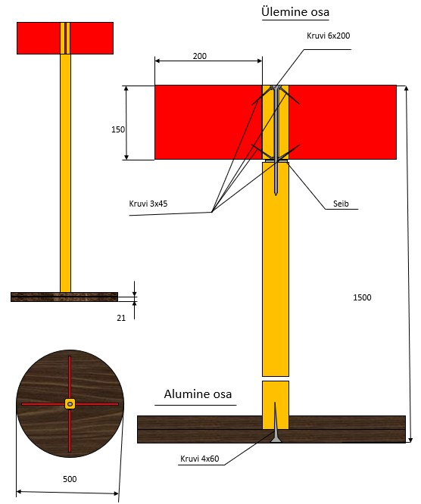

LAMEKLOTS 100mm x 100mm x 22mm (kollane, punane, valge) 3 x 30 tk

LIPID 45mm x 200 mm x 22mm (kollane, punane, valge) 3 x 30 tk

